第二章：土壤水分特性曲線的觀念
(Soil Water Characteristic Curve)
土壤水分特性曲線是Childs (1940)年提出，以ϕ_{p}（matric suction）與所排水後的土壤含水量(θ)的關係曲線，來代表一塊土壤水分與所拖外力的平衡關係。例如有以下的實驗。
θ₀
0

θ₁ F₁

Δs₁
θ₂ F₂
0 ΔS₂

得一實驗曲線，稱為Soil Water Characteristic Curve。

0.5

θ

0 10⁷
0 ϕ (ery/g)
或是表示為

Suction

0 θ
Water content
這一曲線可以特性不同土壤的結構（Toxture）

ϕ_{r}

Clayey Soil
Suction
Sandy Soil

ϕ_{e}
0
0
θ
Sandy土，在很小的Suction（負壓）下，土壤含水量急劇的減少，証明大多數的孔隙是大孔隙（$Δp∝1/r$，r：孔隙半徑），而Clay則緩慢減少，代表孔隙分佈均勻。Clay在飽和時較Sandy有較高的θ值，証明Clay的孔隙率（Porosity）較大。
從Childs發表有以上關係曲線，50年來不斷有物理家用不同數學函數去描述之。如最有名的Brooks與Corey (1966)
$（θ−θ_{r})\text{／（}θ_{m}−θ_{r})\text{＝（}ϕ_{e}／ϕ)^{λ}$ (26)
θ_{m}：為飽合含水量。
θ_{r}：為土壤水分很低時，毛細管流中斷，水流祗是沿著土粒表面移動。
ϕ_{e}：（air-entry suction），表示即使在一開對土壤施力，但飽和土，水分仍不留出，因為最大孔隙所持著的水仍需一點能量才能排出，ϕ_{e}為土壤水分開始排出的potential energy。
λ：代表孔隙分佈，稱為pore-size distribution index。
Brooks與Corey (1966)的式子是根據實驗的現象，當壓力在0至－1bar（或張力在0－1bar）土壤孔隙水主要是毛細水（即以Copillary force）為主要的移動。所以受土壤孔隙控制，但是當張力＜1 bar時，毛細水排完，水分的移動主要是吸附水（Adsorption water），吸附水的移動可能與顆粒的表面積有關。Gardner氏(1968)認為張力＞10 bar（或壓力＜－10bar），吸附水的移動與表面積無關，而與表面積的離子特性與雙層理論（Double Layer Theory）有關。
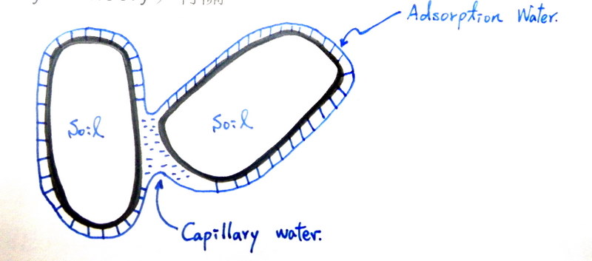
由於有這麼多的物理與化學機構，在這一條看似單純的特性曲線上，所以至今仍沒有一數學式子可以描述這曲線（也很可能永遠沒有）。這使得非飽合孔隙流成一物理學上永解不開的結。我們的思索與努力是在有限準確度內的近似解。
1970年以後，電腦程式流行，幾乎可以準備的配上每一條土壤的特性曲線，但是在物理意義即不再思索了，因為數字可以fit的很好了，基本的理論卻未突破。

